Guía3. Informe final Proyecto APT
Asignatura Capstone

1. Informe final Proyecto APT

Nombre del proyecto | D-PAY 3.0: evolución hacia una arquitectura de pagos multi-gateway para el POS móvil de Dtemite.
Área (s) de desempeño(s) | Desarrollo de software (aplicaciones móviles e integración de sistemas); gestión de proyectos informáticos; calidad de software. Redacción alineada al informe de la Fase 1 (Equipo D-PAY 3.0, 2026c); los nombres oficiales del plan de estudio de Ingeniería en Informática (PTY4614) quedan sujetos a confirmación del equipo contra ese plan.
Competencias | 1) Gestionar proyectos informáticos, ofreciendo alternativas para la toma de decisiones de acuerdo con los requerimientos de la organización.  2) Desarrollar una solución de software utilizando técnicas que permitan sistematizar el proceso de desarrollo y mantenimiento.  3) Construir modelos de datos para soportar los requerimientos de la organización de acuerdo con un diseño definido y escalable en el tiempo.  Estas tres competencias son las declaradas en el informe de la Fase 1. En la Fase 2 se aplican además los indicadores de pruebas de certificación (1.1 a 1.3) de las rúbricas de avance y cierre.

Contenidos del informe final
1. Relevancia del proyecto APT | - Problema. D-PAY, el POS móvil de Dtemite, solo puede cobrar con tarjeta a través de terminales físicos Kozen con la aplicación TUU. Un comercio que no tiene ese terminal no puede ofrecer pago con tarjeta desde un celular común, y la empresa depende de un único proveedor de hardware para cualquier medio de pago nuevo (Equipo D-PAY 3.0, 2026c).  Relevancia para la profesión. Desacoplar la lógica de negocio de las integraciones con terceros es un problema central de la ingeniería de software: el mismo patrón (adaptador/strategy detrás de un contrato estable) se usa en pasarelas de pago, mensajería o servicios en la nube. El proyecto lo aplica sobre un sistema real en producción, con restricciones de seguridad reales (PCI DSS) y de cumplimiento tributario (DTE ante el SII).  Dónde se ubica. En Chile, en el mercado de comercios que usan el POS de Dtemite para vender, cobrar y emitir documentos tributarios electrónicos. El mercado de pagos digitales en Chile ha diversificado sus canales (pasarelas web, billeteras digitales y transferencias), y los comercios que dependen solo de hardware físico quedan en desventaja.  A quiénes impacta. A los comercios clientes de Dtemite y a sus vendedores, que podrán cobrar con Webpay desde un celular Android sin terminal; a los clientes finales, que pagan desde su propio celular escaneando un QR; y a Dtemite, que puede agregar nuevas pasarelas implementando un contrato, sin tocar la pantalla de cobro ni la lógica de venta.  Aporte de valor. Una capa PaymentGateway que ya convive con el cobro TUU/Kozen en producción y agrega Webpay Plus en un celular genérico, con el dato de tarjeta fuera del dispositivo y las credenciales de Transbank fuera del APK. Al 12/10/2026 el valor es demostrable en el ambiente de integración de Transbank (aprobado y rechazado PASS). La operación con comercios reales requiere las credenciales de producción y la emisión de DTE, todavía pendientes.
2. Objetivos | - Objetivo general. Diseñar e implementar una arquitectura de pagos extensible para el sistema D-PAY, que permita incorporar múltiples pasarelas de pago digitales de forma desacoplada, utilizando Webpay como implementación mínima viable durante el semestre (Equipo D-PAY 3.0, 2026c).  Objetivos específicos y grado de cumplimiento al 12/10/2026:  1. Levantar y documentar la arquitectura de pagos actual de D-PAY y su dependencia del hardware TUU/Kozen — Cumplido (inventario baseline COD-00).  2. Diseñar un modelo de arquitectura multi-gateway que desacople la lógica de negocio de cada pasarela — Cumplido (IPaymentGateway, factory y adaptadores, PR #7 a #11; DAS v1.0.2; catálogo RNF v1.0.1).  3. Implementar la integración con Webpay como MVP funcional dentro de D-PAY — Parcial: aprobado y rechazado PASS (04/10, HU-06); TC-063 parcial; TC-064 / TC-RG-01 Parcial (13/10/2026, Kozen P8 Neo, Diego Madrid); evidencia en Sprint_03/capturas_20261013/; DTE pendiente.  4. Documentar en el Product Backlog las integraciones futuras con Flow, Mercado Pago y PayPal — Cumplido (Product Backlog de la Fase 1).  5. Gestionar el proyecto con Scrum, con sprints, backlog priorizado y ceremonias — En curso: actas S01 y S02 firmadas; Sprint 3 en curso. Git a cargo de Pablo Gutiérrez y Diego Madrid (PR #17).
3. Metodología | - Metodología utilizada. Scrum con siete sprints de dos semanas agrupados en tres fases académicas (Schwaber y Sutherland, 2020). José Robles Rocha (Dtemite) es el Product Owner, Pablo Gutiérrez el Scrum Master y el equipo de desarrollo lo forman Diego Madrid, Pablo Gutiérrez y Reinhartd Munzenmayer. Cada sprint tiene un objetivo y cierra con una retrospectiva Start / Stop / Continue cuyas acciones quedan con responsable y sprint de destino.  Fases y procedimientos. Fase 1 (definición): Product Vision, Product Backlog priorizado, requisitos no funcionales y arquitectura base. Fase 2 (desarrollo): en cada sprint, planificación desde el backlog, desarrollo en una rama por funcionalidad, Pull Request obligatorio antes de integrar a main (subida, revisión y actualización a cargo de Pablo Gutiérrez y Diego Madrid), pruebas documentadas según ISO/IEC/IEEE 29119-3 (ISO, 2021) y retrospectiva con acta. Fase 3 (cierre): informe de cierre y defensa académica cuando corresponda; este instrumento 2.6 no incluye exposición oral.  Pertinencia. Scrum es adecuado porque el equipo es pequeño, los requisitos evolucionan (las pasarelas se agregan de a una) y la empresa mandante puede validar los incrementos en cada Review. La entrega incremental permitió tener Webpay operativo en el Sprint 2 aunque la emisión de DTE se atrasara, y las pruebas con estándar ISO dejan claro qué está cumplido y qué no. Los requisitos no funcionales se clasificaron con ISO/IEC 25010 (ISO, 2011) para que los criterios de calidad sean medibles.
4. Desarrollo | - Etapas o actividades. Sprint 1 (08/09–21/09/2026): base multi-pasarela (detección, factory y cobro Webpay sin hardware Kozen). Cumplido: Webpay sandbox y efectivo operativos (19/09); PR #7 a #11. Sprint 2 (22/09–05/10/2026): cerrar Webpay (rechazo y cancelación), efectivo e inicio de emisión DTE. Parcial: QR y cancelación (03/10), comprobante POS y rechazo (04/10) PASS; DTE no cerrado; PR #12 a #15. Sprint 3 (06/10–17/10/2026): cerrar DTE, historial y nota de crédito; este informe. En curso al 12/10: Jest 17/17; DTE, re-test de TC-063 y decisión del timeout de 300 s vigentes; pendientes. Los sprints 4 a 7 quedan según el Sprint Backlog (documento 03); no se anticipan resultados. Las ventanas de S1–S3 provienen de las actas firmadas (Equipo D-PAY 3.0, 2026a, 2026b).  Facilitadores. POS heredado operable y cobro TUU/Kozen en producción como línea base; códigos públicos de integración de Transbank; un Celular Android de pruebas (versión por confirmar) y un segundo celular en la misma red Wi-Fi; revisión por Pull Request y pruebas automáticas del núcleo de pago.  Dificultades. El celular genérico no tiene TUU; el proxy no responde en 127.0.0.1 sin cable USB (DEF-NET); la red móvil no enruta direcciones de la red local; deriva del timeout entre código y documentación (DEF-DOC-01, cerrado; oficial 300 s); un ID de caso usado para tres escenarios; falta de un terminal Kozen en el equipo académico para la regresión manual (TC-064).  Ajustes. Perfil GENERIC_MOBILE y Webpay en el celular genérico, en vez de forzar TUU. Checkout por QR in-app que apunta al proxy, porque Transbank no entrega un QR nativo. Emisión de DTE movida del Sprint 2 al Sprint 3. Regresión TUU/Kozen cubierta con 17 pruebas unitarias mientras TC-064 sigue bloqueado, en espera de Diego Madrid (TUU/Kozen en producción). Renombre de evidencias del 11/10. Timeout oficial del checkout: 300 s. No hay exposición oral en esta entrega.
5. Evidencias | - Estas evidencias permiten seguir las etapas del proyecto y su resultado al 12/10/2026. Las capturas están en el Anexo.  Definición (Fase 1): Product Vision, Product Backlog e informe 1.4 (fase1/grupales).  Diseño: DAS v1.0.2, ADR-002 (Madrid, 2026) y catálogo RNF v1.0.1 (Munzenmayer, 2026a) en 05_Documento_de_Diseno.  Construcción: PR #7 a #15 integrados en main (GitHub dpay_3.0). Publicación a cargo de Pablo Gutiérrez y Diego Madrid; PR #17 abierto (actas, Word Fase 2, README, carpeta reinhard/).  Datos: SQLite payment_transactions sin PAN ni CVV (PCI Security Standards Council, 2022) en webpay-proxy/.  Pruebas: Plan v1.2, catálogo CSY4111 (15 OK, 2 parciales MTC-12 y MTC-13, 1 NOK, 1 bloqueado de 19), Listado de Defectos v1.2 (Munzenmayer, 2026b, 2026c), Jest 17/17. HU-06: Webpay aprobado y rechazado PASS; TC-063 parcial; TC-064 / TC-RG-01 Parcial (13/10, Kozen). Figuras 1 a 5 y salida Jest (Figura 6) en el Anexo.  Gestión: actas S01 y S02 firmadas; Retro S03 v0.2. No hay exposición oral ni video demostrativo en esta entrega.  Resultado final (aún no): APK release, emisión DTE con folio SII y video demostrativo siguen pendientes; no se adjuntan como cumplidos.
6. Intereses y proyecciones profesionales | - Este apartado es individual. Cada integrante redacta su propia reflexión. No se escriben en nombre de Diego Madrid ni de Pablo Gutiérrez.  Reinhartd Munzenmayer  Aporte del proyecto a mis intereses. En la Fase 1 declaré interés en la arquitectura y el desarrollo en la nube, y en el uso de inteligencia artificial como apoyo al desarrollo de software. D-PAY 3.0 me permitió aplicar ese pensamiento a pagos: el proxy y la matriz de trazabilidad siguen los mismos principios de un sistema cloud (contrato estable, secretos fuera del cliente, decisiones trazables). La IA la usé en el método de trabajo, para generar documentos y clasificar evidencias, no como una funcionalidad del producto. Mis intereses siguen siendo los mismos; el proyecto les agregó la calidad de software como un área que antes no consideraba de forma sistemática.  Proyecciones. En el diario de reflexión de la Fase 1 me proyecté a mediano plazo trabajando en cloud, programando y utilizando IA. Ese rumbo se mantiene; quiero profundizar en calidad de software aplicada a pagos (trazabilidad, evidencia auditable y requisitos no funcionales medibles), que es el trabajo que efectivamente hice en HU-06 y en los documentos 06 y 07.  Diego Madrid (arquitectura e integración Webpay)  En su diario de reflexión de la Fase 1 declaró interés en desarrollar e integrar soluciones que conecten aplicaciones móviles, servicios en la nube y sistemas de pago, con foco en la integración de sistemas y el desarrollo mobile en contextos POS (Madrid, 2026, diario 1.2).  Pablo Gutiérrez (Scrum Master y desarrollo)  En su diario de reflexión de la Fase 1 declaró interés en seguir profundizando en bases de datos relacionales y, a futuro, desarrollar software propio para trabajar de manera independiente; el área de desempeño que más le interesa es el análisis y desarrollo de modelos de datos (Gutiérrez, 2026).

Referencias
Las citas en el texto siguen APA 7. Solo se listan fuentes usadas en este instrumento.
Duoc UC. (2026b). 2.6 Guía del estudiante Fase 2: Informe final Proyecto APT [Guía de asignatura]. Escuela de Informática y Telecomunicaciones.
Equipo D-PAY 3.0. (2026a). Acta de retrospectiva Sprint 1 [Documento interno firmado, 04/10/2026]. Duoc UC; Dtemite.
Equipo D-PAY 3.0. (2026b). Acta de retrospectiva Sprint 2 [Documento interno firmado, 04/10/2026]. Duoc UC; Dtemite.
Equipo D-PAY 3.0. (2026d). Informe de avance Fase 2 D-PAY 3.0 [Informe formativo 2.3]. Duoc UC.
Equipo D-PAY 3.0. (2026c). Informe de proyecto Fase 1: D-PAY 3.0, evolución hacia una arquitectura de pagos multi-gateway [Informe formativo 1.4]. Duoc UC.
Gutiérrez, P. (2026). Diario de reflexión Fase 1 [Instrumento 1.2]. Duoc UC.
International Organization for Standardization. (2011). Systems and software engineering — Systems and software Quality Requirements and Evaluation (SQuaRE) — System and software quality models (ISO/IEC 25010:2011). https://www.iso.org/standard/35733.html
International Organization for Standardization. (2021). Software and systems engineering — Software testing — Part 3: Test documentation (ISO/IEC/IEEE 29119-3:2021). https://www.iso.org/standard/79429.html
Madrid, D. (2026). Documento de Arquitectura del Sistema D-PAY 3.0 (Versión 1.0.2) [Documento interno]. Dtemite.
Madrid, D. (2026). Diario de reflexión Fase 1 [Instrumento 1.2]. Duoc UC. (Además del DAS v1.0.2 citado más abajo.)
Munzenmayer, R. (2026a). Catálogo de requisitos no funcionales ISO/IEC 25010 D-PAY 3.0 (Versión 1.0.1) [Documento interno]. Duoc UC.
Munzenmayer, R. (2026d). Diario de reflexión Fase 1 [Instrumento 1.2]. Duoc UC.
Munzenmayer, R. (2026b). Listado de defectos D-PAY 3.0 (Versión 1.2) [Documento interno]. Duoc UC.
Munzenmayer, R. (2026c). Plan de pruebas D-PAY 3.0 (Versión 1.2) [Documento interno]. Duoc UC.
PCI Security Standards Council. (2022). Payment Card Industry Data Security Standard: Requirements and testing procedures (Versión 4.0). https://www.pcisecuritystandards.org/document_library/
Schwaber, K., & Sutherland, J. (2020). The Scrum Guide: The definitive guide to Scrum: The rules of the game. Scrum.org. https://scrumguides.org/scrum-guide.html
Transbank. (s. f.). Webpay Plus. Transbank Developers. Recuperado el 12 de octubre de 2026, de https://www.transbankdevelopers.cl/documentacion/webpay-plus
Anexo. Evidencias seleccionadas
Capturas del Celular Android (versión del sistema operativo por confirmar). Se revisó que no muestren PAN completo, CVV, tokens, credenciales ni códigos de comercio. El QR de la Figura 3 está pixelado. Timeout oficial: 300 s.
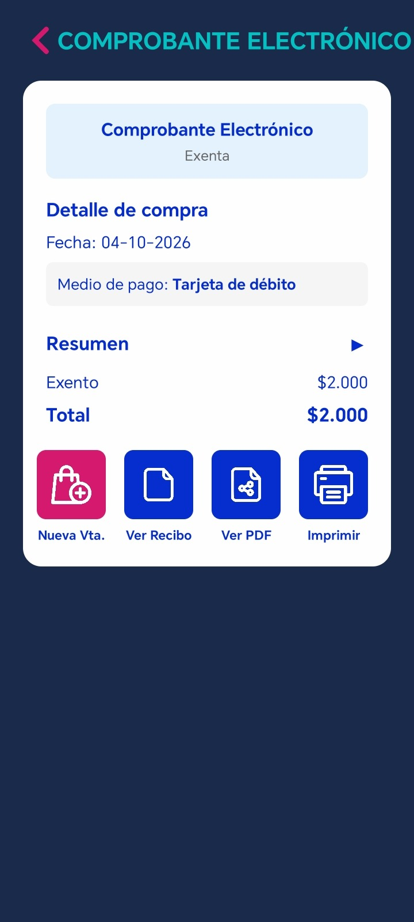
Figura 1. Pago Webpay aprobado: comprobante electrónico en el POS. Caso TC-061 / TC-WP-TBK (HU-03, HU-06). Resultado: PASS. Fecha: 04/10/2026. Dispositivo: Celular Android (versión por confirmar). Origen: Evidencias_dpay\COD-04-HU03-webpay\capturas\TC-WP-TBK_OK_comprobante-debito_2000_20261004_CelularAndroid.jpg
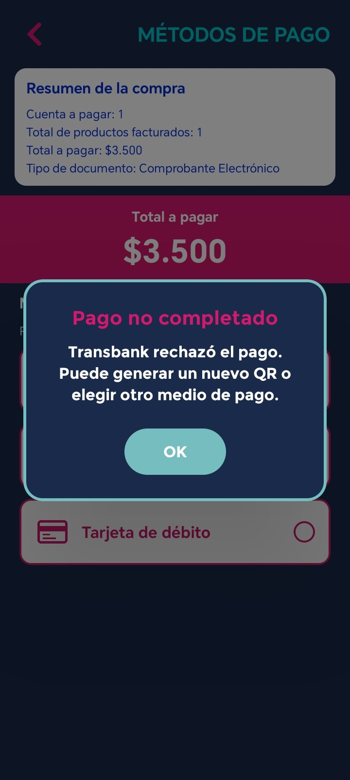
Figura 2. Pago Webpay rechazado: la aplicación informa el rechazo de Transbank. Caso TC-062 / TC-WP-04 (HU-03, HU-06). Resultado: PASS (rechazo esperado). Fecha: 04/10/2026. Dispositivo: Celular Android. Origen: Evidencias_dpay\COD-04-HU03-webpay\capturas\TC-WP-04_DECLINED_pago-no-completado_3500_20261004_CelularAndroid.jpg
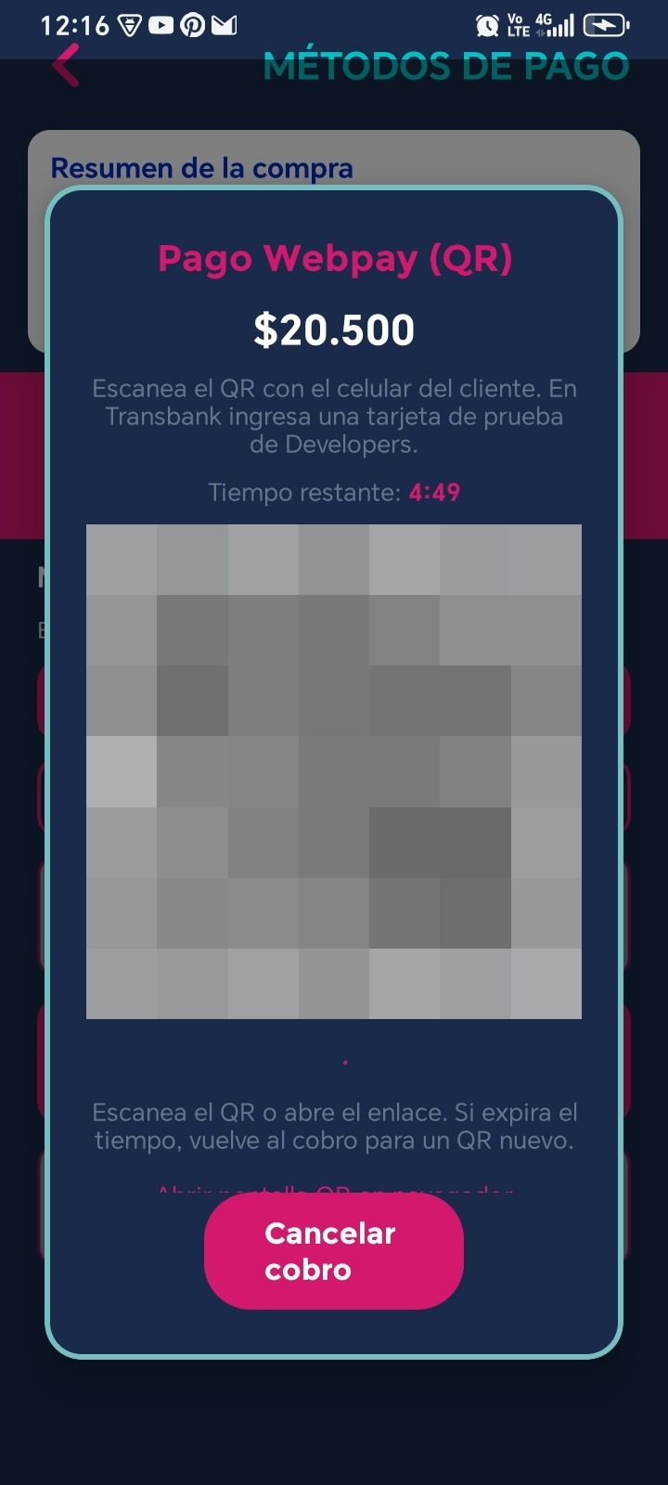
Figura 3. Modal QR de Webpay con monto y temporizador. Caso TC-WP-QR-01 (HU-03). Resultado: PASS. Fecha: 03/10/2026. El código QR se pixeló en esta copia porque codifica la URL de la transacción de prueba. El temporizador es consistente con el timeout oficial de 300 s.
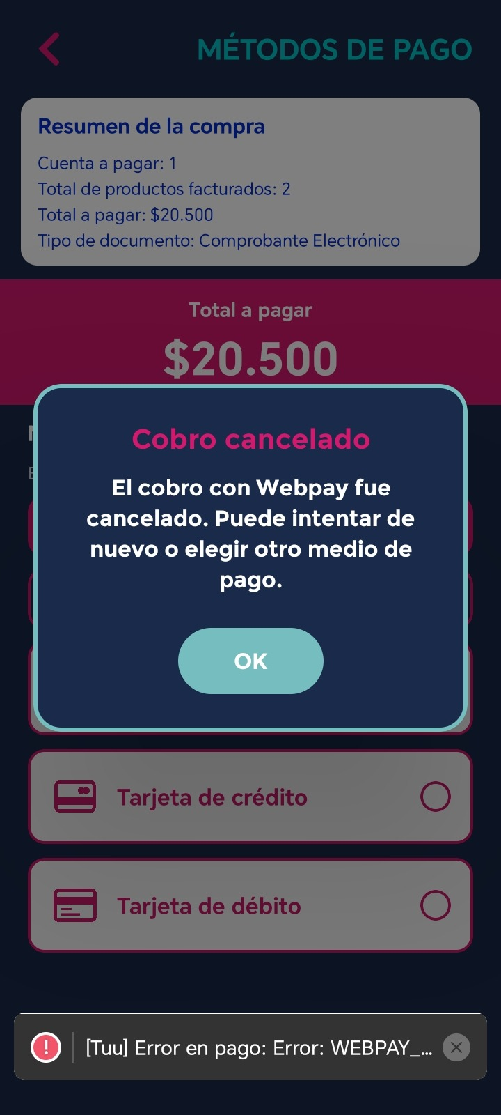
Figura 4. Cancelación del cobro Webpay desde la aplicación. Caso TC-WP-05 (HU-03). Resultado: PASS. Fecha: 03/10/2026. Dispositivo: Celular Android. Origen: Evidencias_dpay\COD-04-HU03-webpay\capturas\TC-WP-05_CANCEL_dialogo_20500_20261003_CelularAndroid.jpg
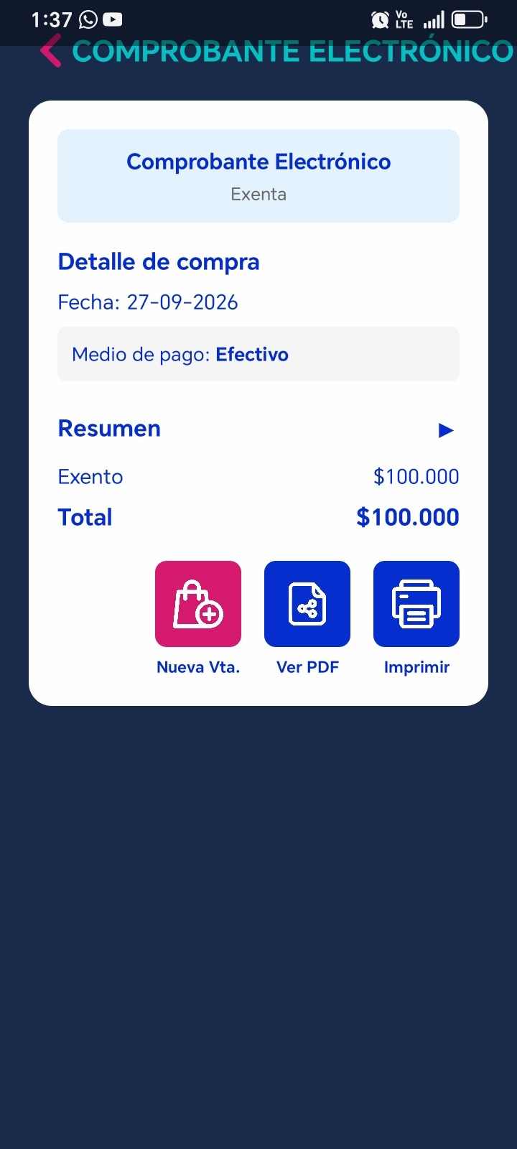
Figura 5. Venta en efectivo con comprobante local. Caso TC-RNF03 (regresión efectivo). Resultado: PASS. Fecha: 27/09/2026. Dispositivo: Celular Android. Origen: Evidencias_dpay\regresion-efectivo-dte\capturas\TC-RNF03_03_comprobante-efectivo_100000_20260927_CelularAndroid.jpg
Figura 6. Salida de Jest (11/10/2026), commit 405b8db: 17/17 (factory 9, hu06Tuu 5, detección 3). Cubre la regresión TUU automatizada mientras TC-064 manual permanece bloqueado a la espera de Diego Madrid.

